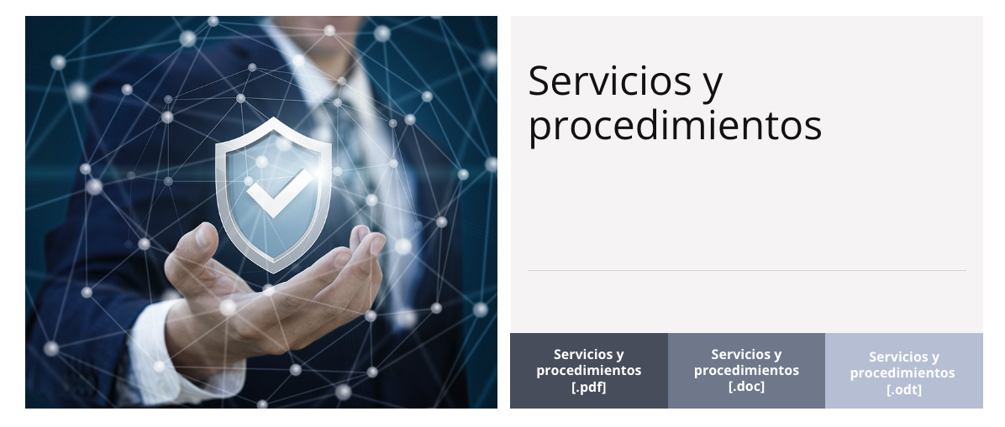

Registro de actividades de tratamiento de datos personales
El Colegio pone a disposición la consulta de la información detallada de las actividades de tratamiento
Servicios
- Ventanilla Única
Se dispone de una página web medicoslaspalmas.es, en la que el Colegio de Médicos de Las Palmas, de conformidad con lo previsto en la Ley 17/2009, de 23 de noviembre, proporciona a los profesionales de esta profesión las herramientas para realizar todos los trámites necesarios para la colegiación, su ejercicio y su baja en este Colegio, a través de un único punto, por vía electrónica y a distancia.
Este Colegio facilitarán al Consejo General de Colegios de Médicos de España, la información concerniente a las altas, bajas y cualesquiera otras modificaciones que afecten a los registros de colegiados y de sociedades profesionales, para su conocimiento y anotación en los Registros centrales de colegiados y de sociedades del Consejo General.
- Buzón del Colegio
El Colegio dispone de diversos canales para distribuir eficientemente los comentarios de colegiados y ciudadanos según la naturaleza del asunto.
Sugerencias de colegiados [+]
- Remitente: colegiados
- Objetivo: proponer áreas de actuación o de interés para la profesión médica para la valoración y defensa por la Junta Directiva del Colegio
Reclamaciones y felicitaciones [+]
- Remitente: colegiados y no colegiados
- Objetivo: exponer quejas o ​satisfacción de acciones y servicios del Colegio
Denuncia actuación médica [+]
- Remitente: colegiados y no colegiados
- Objetivo: manifestar ​actuación profesional inadecuada de un/os médico/s por posible incumplimiento del código deontológico
Intrusismo profesional
- Remitente: colegiados y no colegiados
- Objetivo: denunciar a un profesional no médico por praxis que requiere formación médica
 (teléfono único para las 3 sedes)
 (WhatsApp)

Anticorrupción COLEGIO [+]
- Remitente: colegiados y no colegiados
- Objetivo: denunciar casos de corrupción y/o actuaciones ilícitas dentro del propio Colegio de Médicos

